Муниципальное образование город Краснодар
Муниципальное бюджетное общеобразовательное учреждение муниципального образования город Краснодар средняя общеобразовательная школа № 43

Люби и знай свой край

Социальный проект 9А класса

Руководитель проекта:
Гейко Ольга Анатольевна
классный руководитель 9 А класса

Краснодар
2017

Краткая аннотация проекта: проект выполняется учащимися самостоятельно при помощи учителя. Учащиеся 9А класса проводят работу по реализации данного проекта в подшефном 3В классе. Самостоятельная работа учащихся над проектом способствует развитию творческих способностей, объединению знаний, полученных в ходе учебного процесса и приобщение к конкретным жизненно важным проблемам.
Основным содержанием проекта является: выяснение того, почему необходимо знать историю родного края, сохранять традиции наших предков на Кубани.

Актуальность проекта:интерес к прошлому родной земли всегда существовал в людях. Какой была страна в давние времена, как жили и трудились люди, чем занимались, как появилось казачество, какая была одежда, предметы домашнего обихода, мебель, какие существовали народные ремёсла. Без прошлого нет настоящего и будущего.
Тема данного проекта является актуальной. Так как представленный материал способствует знакомству школьников с историей нашего края, национальными особенностями, помогает повысить интерес к народным истокам, познакомить с культурой Кубани.
Прививать чувство любви к своей Родине, к краю, к дому, где родился, вырос и живешь, надо с самого детства. Тогда, когда закладываются основы, формируются в процессе воспитания любовь к своим родным людям и к своей стране. Необходимо разбудить у детей чувство любви к своей малой Родине, дать понять, что это их земля, их страна. Все богатства природы, бескрайние степи и поля, сады, реки – гордость нашего края – все принадлежит им, как потомкам первых переселенцев-казаков, приемникам их традиций.
Знакомство с историей нашего края, национальными особенностями помогают повысить интерес к народным истокам, познакомить с культурой Кубани. Все, что нас окружает в настоящем, имеет свои корни в прошлом. Это наша история, наша культура.

Цель: формировать гражданское, патриотическое мышление учащихся, гордость за достижения Родины, бережное отношение к историческому прошлому и традициям, воспитывать любовь и уважение к родному краю.

Задачи проекта:
- формировать представления об историческом прошлом родного края, через знакомство с обычаями и традициями кубанских казаков;
-способствовать воспитанию в детях чувства гордости за свой край;
-закладывать основы толерантного отношения к представителям других национальностей.
- воспитание интереса и уважения к культурному многообразию Кубани, к истории народов.

Ожидаемый (предполагаемый) результат по проекту:
Учащиеся серьезно будут относится к изучению материалов по патриотическому воспитанию, активно отвечать на вопросы и задавать их сами, с большим желанием выполнять задания творческого характера. У учеников появится интерес к историческому прошлому, желание знакомиться с жизнью кубанских казаков, уважение к старшему поколению. Систематическая и планомерная работа по воспитанию патриотических чувств, будет способствовать обогащению знаний учащихся как среднего звена . так и младшего. Ребята узнают много нового о нашем крае, о его достопримечательностях, об обычаях и традициях Кубани.
Содержание и механизм реализации проекта
Проект осуществлялся в три этапа: подготовительный, основной и заключительный.
Подготовительный этап – включает в себя определение темы и актуальности проекта, развитие идеи; составление примерного плана - перечня возможных для реализации дел.
Основной этап - состоит из мероприятий, включающих в себя викторины, презентации, выставки подделок, экскурсии, конкурсы
Заключительный этап – анализ полученных результатов

Сроки реализации проекта: ноябрь 2016 г. – март 2017 г.

План реализации проекта

№ | Мероприятие | Дата  проведения | Виды работ
1  2  3 | Подготовительный этап  Основной этап  Заключительный этап | ноябрь 2016г.  декабрь 2016 г. – февраль 2017 г.  март 2017 г. | Определение темы и актуальности проекта, развитие идеи.  Составление примерного плана - перечня социально-значимых, возможных для реализации дел.  Организация мероприятий в рамках проекта:  викторины «Краснодарский край», «Знаменательные даты Кубани»;  конкурсы стихотворений и рисунков посвящённых истории Кубани;  беседы,презентации посвященные военным событиям на Кубани («Герой-Ц.Куников», «Освобождение Краснодара»  спортивные мероприятия «Удалые казачата»  Обобщение результатов работы

Выход проектной деятельности
Оформление фотоотчета по итогам проделанной работы.

Литература
- Латышев И.П. «Путешествие по родному краю» Краснодар, 2005г.
- Маркова В.А., Данилина Л.М., Прасолова З.Г. «Воспитание у школьников любви к малой родине» Краснодар, 2007г.
- Паскевич Н.Я. «Любимый уголок земли» М., 2005г.
- Пономаренко О.А. «Казачьему роду нет переводу» Армавир, 2005г.
- Ратушняк В.Н. «Родная Кубань» Краснодар, 2004г.
- Хлопова Т.П., Легких Н.П., Гусарова И.Н. «Ты, Кубань, ты наша Родина» Краснодар, 2004г.
7. Жуковская Р.И., Виноградова Н.Ф., Козлова С.А. Родной край, М., 1990

Викторина «Знаменательные даты Кубани»

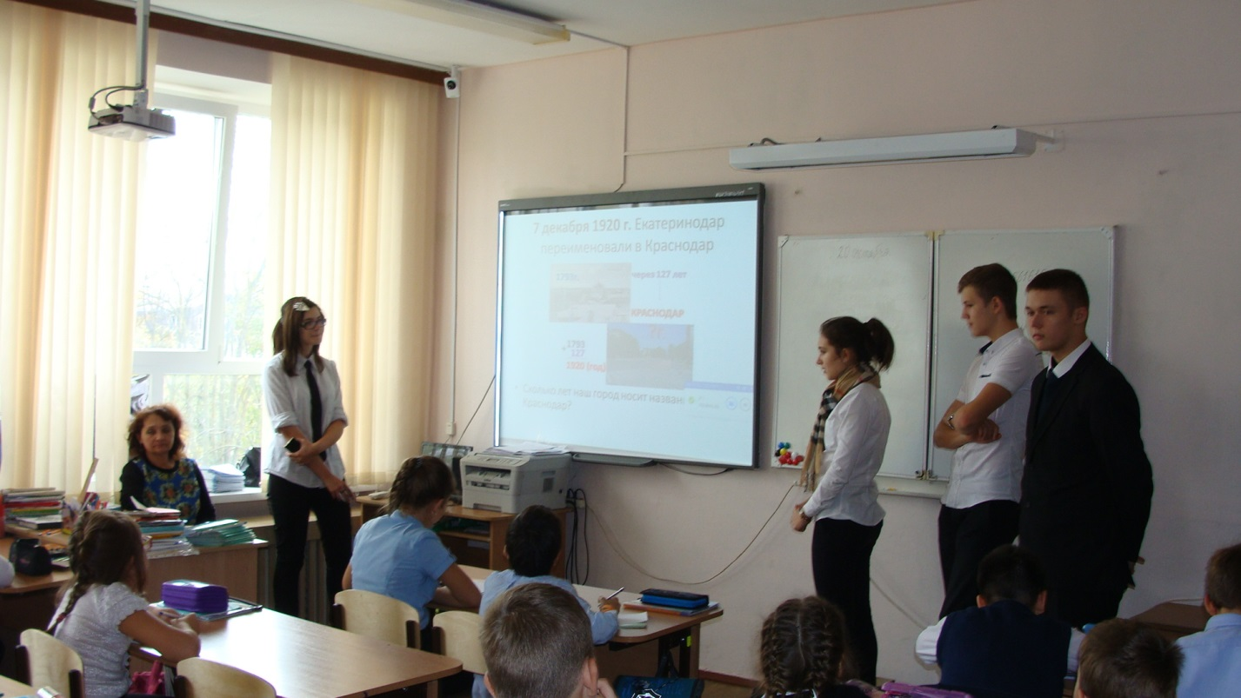

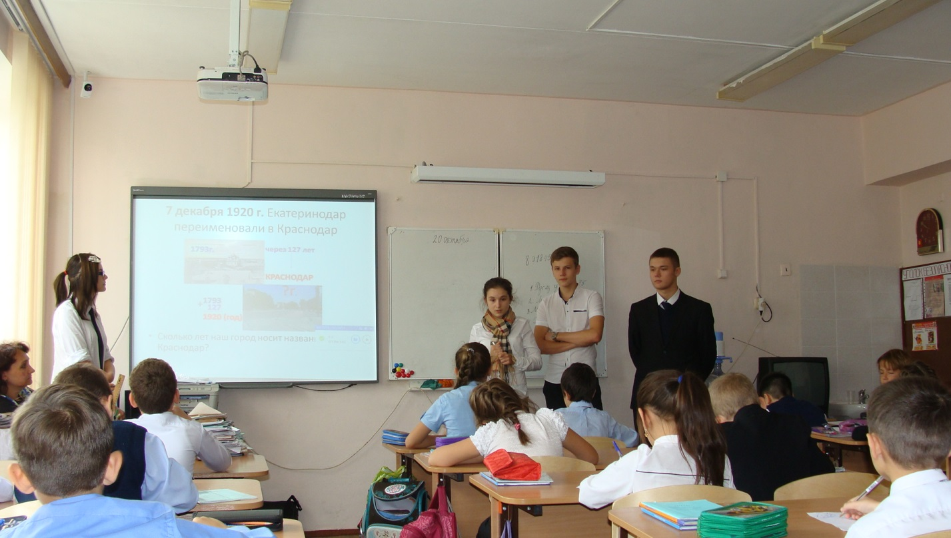

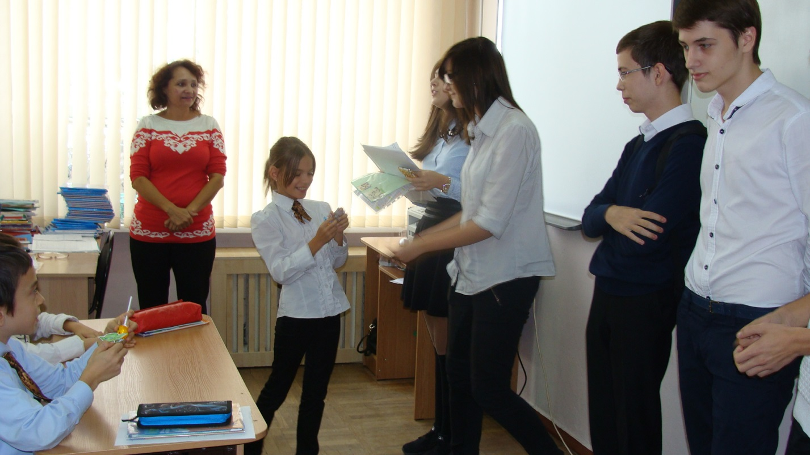
Викторина «Краснодарский край»

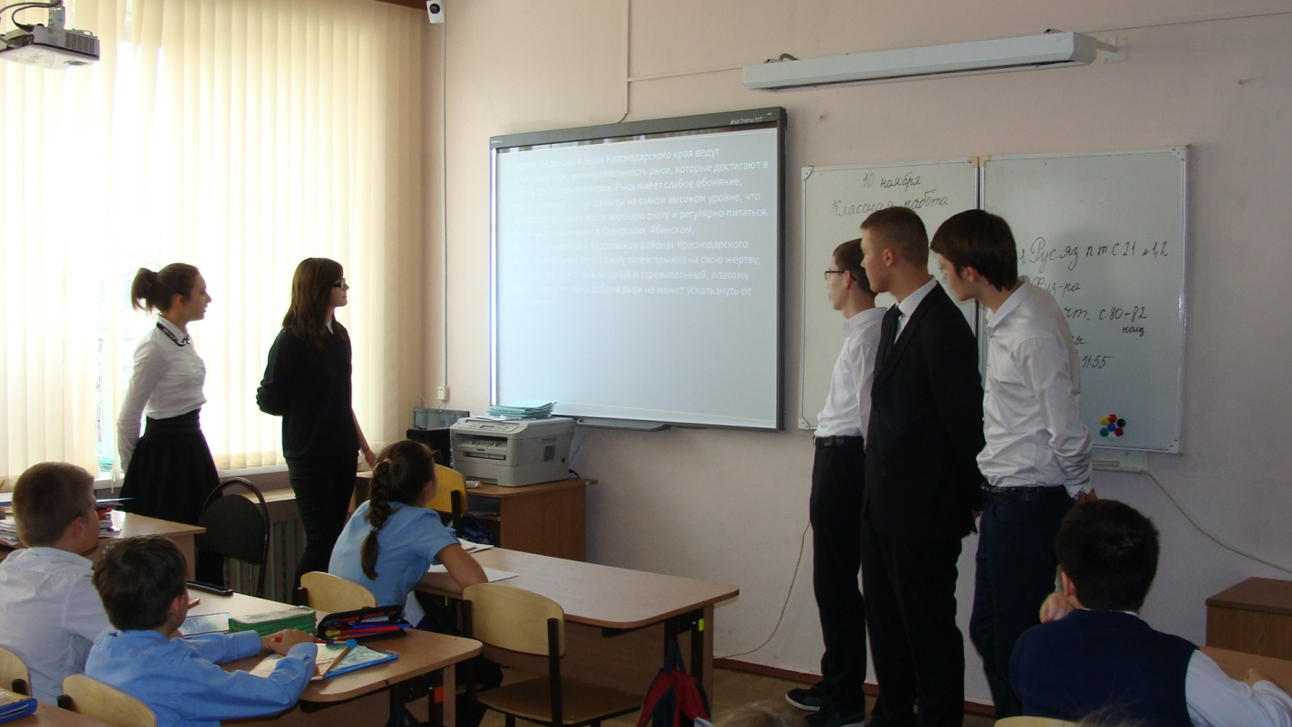

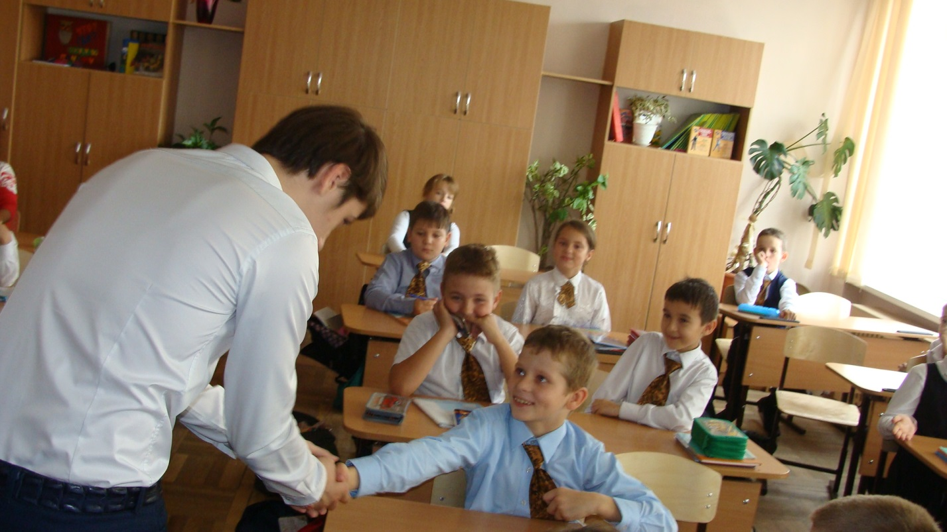

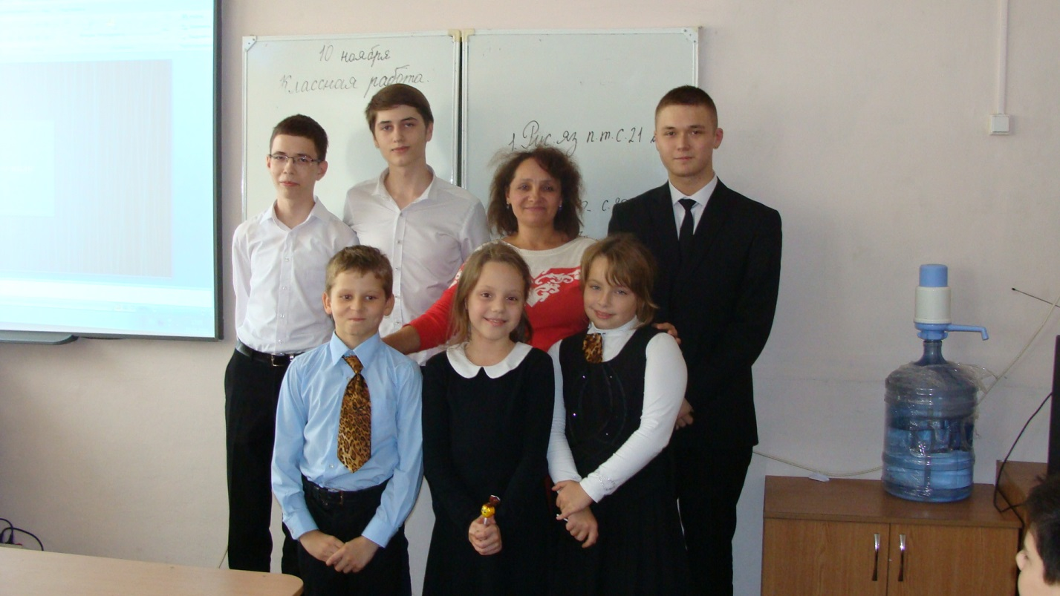

Конкурс на лучшие вопросы к викторине « Знатоки истории Кубани»

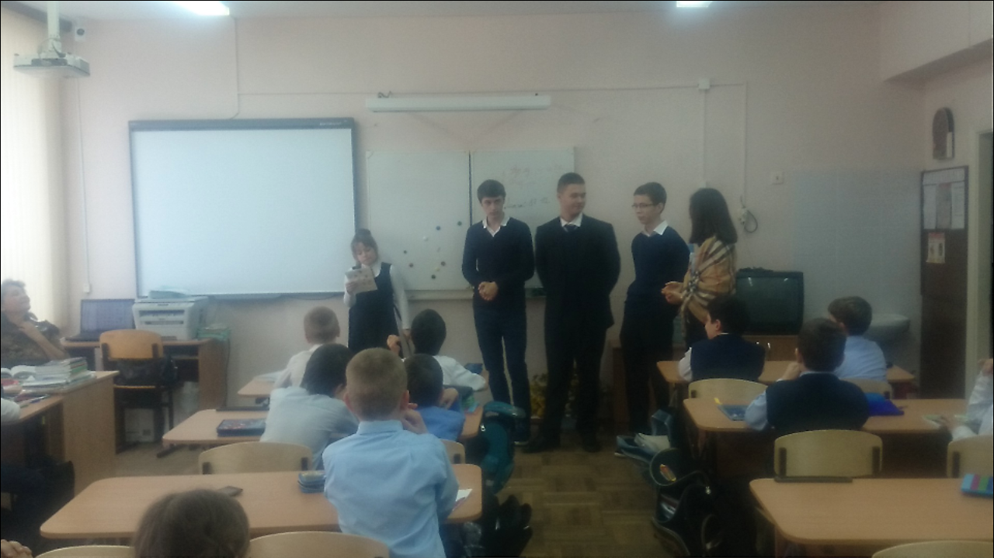

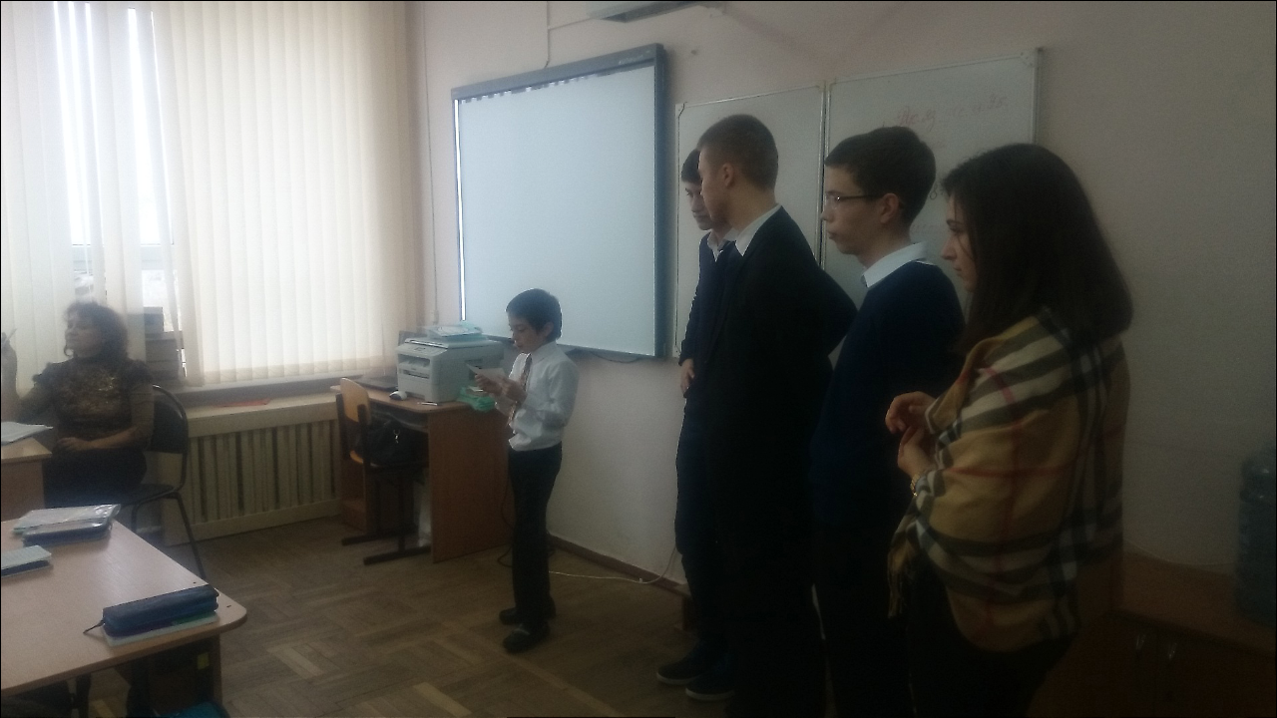

онкурс посвященный освобождению Краснодара «Письмо из 21 века: Спасибо деду за победу»

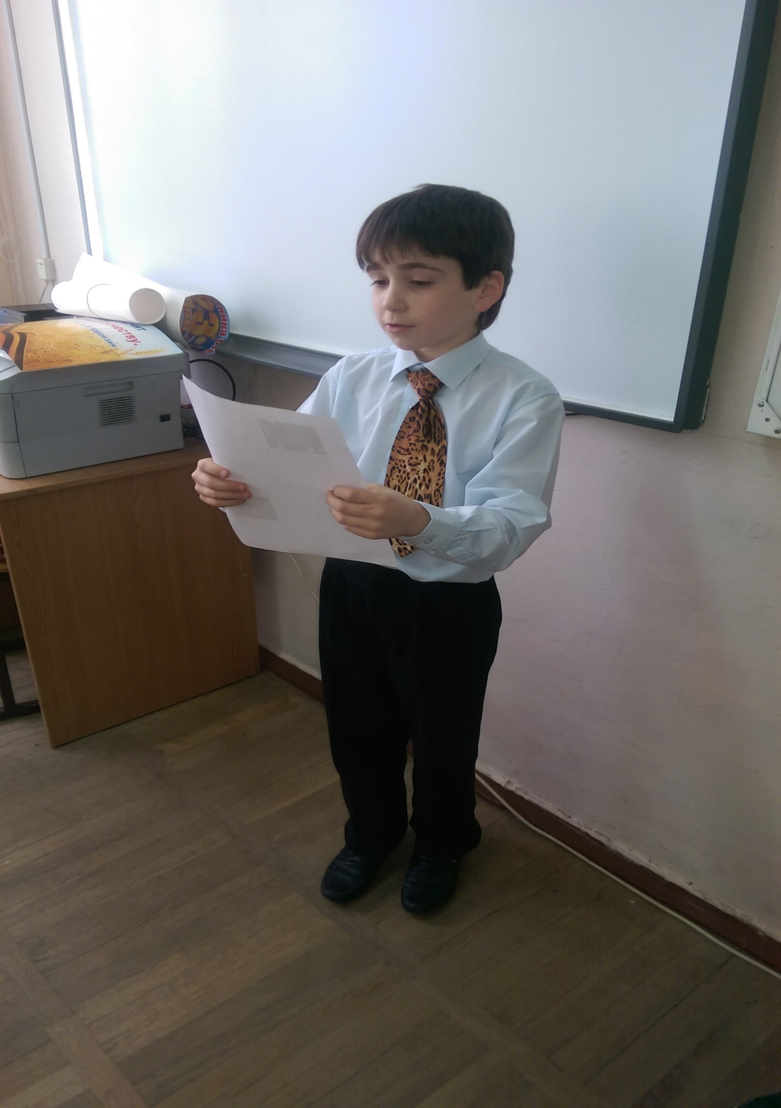
Изготовление подделок к 23 февраля и награждение победителей

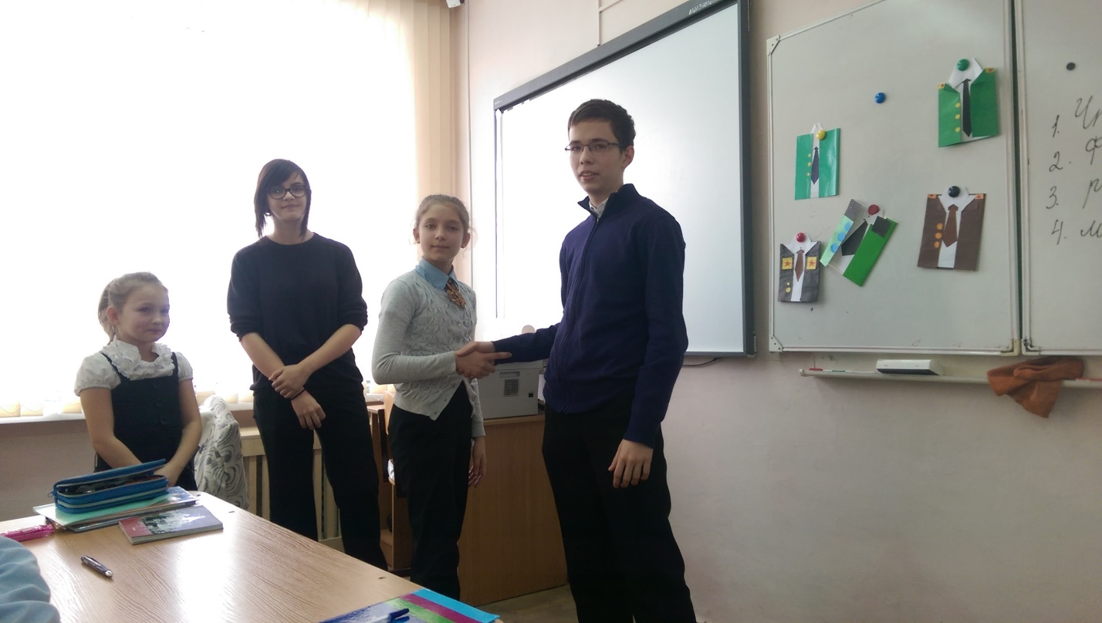

Выставка рисунков 3 В класса «Война глазами детей»

Спортивное мероприятие «Удалые казачата»
